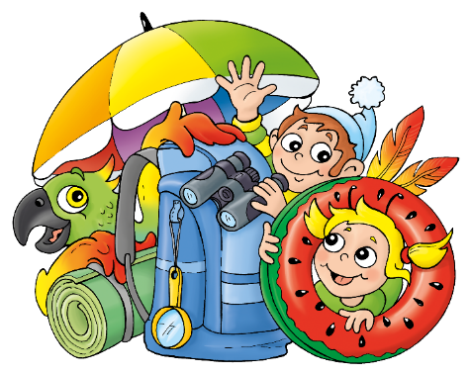
Pomůcky do 2. třídy
Výtvarné potřeby
• čtvrtky A3 - 20 ks, čtvrtky A4 – 20 ks, barevné papíry, lepidlo na papír větší (ve tvaru rtěnky), nůžky, starší tričko na převlečení, hadřík
• vodové barvy, kelímek, štětce (lépe silnější č. 12, 10, 8), igelit na lavici, modelínu – toto vše můžete použít i z letošního šk. roku
TV - boty (do tělocvičny se světlou podrážkou), tepláky/kraťasy, tričko, popř. mikina, děvčata gumičky do vlasů – vše v pytlíku
Penál – pero (raději negumovací), 2x tužka č. 2, pastelky alespoň 12 barev (případně i fixy), 2x fix na stírací tabulku (tabulku máme z letošního školního roku), bílá měkká guma, trojúhelník s ryskou
Sešity 512 – 2ks (mohou mít i pomocné linky, pro většinu dětí ale není nutné), 420 – 1ks
Krabičku vytahovacích papírových kapesníků, zámek na skříňku, přezůvky
Obaly na sešity a knížky – až v září

Do školy nastupují děti v úterý 1. září 2026. Vyučování začne v 8:10 a skončí v 9:45. Děti mohou jít do družiny (nezapomeňte na lísteček s odchodem).
Na oběd se musí děti přihlásit v posledním srpnovém týdnu.
O prázdninách si s dětmi občas něco přečtěte, napište nebo vypočítejte, bude se jim v září lépe vracet ke školní práci.
Přeji Vám krásné léto a mnoho společných zážitků s Vašimi dětmi.

Lenka Voráčková

